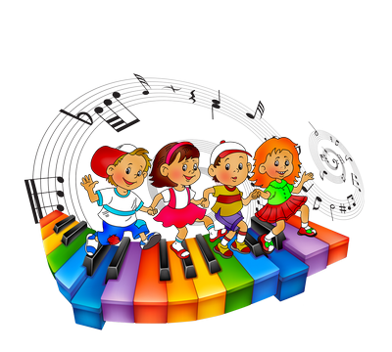
Пение

Пение – наиболее доступный исполнительский вид музыкальной деятельности детей дошкольного возраста. Они любят петь. Поют охотно, с удовольствием, что способствует развитию у них активного восприятия музыки, умения искренне, глубоко выразить свои чувства, переживания.
Встреча с песней, общение с ней окрашиваются для детей светлой радостью, вызывают положительные эмоции. У ребенка появляются заинтересованное отношение к музыке, эмоциональная отзывчивость на нее. Пение развивает у детей музыкальные способности, музыкальный слух, память и чувство ритма, расширяет общий музыкальный кругозор. Приучая детей в процессе пения к совместным действиям, объединяя их общим настроением, педагог воспитывает у ребят дружеские взаимоотношения, чувство коллективизма.
Перед музыкальным руководителем дошкольного учреждения стоит ответственная задача – научить детей любить песню, дать простейшие певческие навыки.
Простота построения мелодии, яркая образность, юмор создают желание петь даже у самых застенчивых и малоактивных детей. Народные песни вызывают положительные эмоции у ребенка. Иногда при одном только упоминании названия песни лица у детей освещаются улыбками, и они с удовольствием исполняют ее.
Надо расширять репертуар и за счет современных песен, доступность музыки и текста которых способствуют быстрому усвоению мелодии, развивают музыкальность. Это песни композиторов Е. Тиличеевой, Т. Ломовой, Т. Попатенко, Ю. Чичкова, Л. Вихаревой и др.
В процессе разучивания каждой песни решаются нравственные и эстетические задачи. Чем эмоциональнее рассказ о содержании песни, тем сильнее воздействует она на чувства детей. В процессе объяснения желательно подобрать пословицы, поговорки, помогающие глубже осмыслить содержание. Поэтому образная передача поэтического текста является одним из важнейших компонентов выразительного пения.

Слушание музыки
1. «Музыка – язык чувств»
Чтобы приобщиться к музыкальному искусству, важно самому ребенку пережить эмоциональное содержание музыкального произведения. Дети, слушая музыку, учатся вместе сопереживать чувствам и мыслям, выраженным в пьесах и песнях. Через воздействие на эстетические чувства мы вводим ребенка в область нравственных переживаний, побуждаем их к сознательному отрицанию злого, безобразного и признанию доброго, нравственного.
Мир эмоций ребенка, разумеется, ограничен в своих проявлениях: его радуют и огорчают лишь доступные ему явления жизни. Музыкальные произведения также должны быть доступны его восприятию и отличаться ярким выражением определенного настроения.
- «О чем рассказывает музыка?»
Реалистическое понимание искусства подсказывает направленность следующего этапа приобщения ребенка к музыке.
Он воспринимает не только эмоциональную окрашенность произведения, а стремится сопоставить его с реальным жизненным явлением, интересуется, о чем рассказывает музыка. Внимание детей привлекается к ярким музыкальным образам и их развитию.
- «Как рассказывает музыка?»
Сочетая яркую мелодию, выразительные интонации, характерный ритм, гармонию, композитор образным языком музыки выражает свое отношение к окружающему миру. Ребенок знакомится с комплексом выразительных музыкальных средств, ощущая их неразрывную связь с эмоциональным содержанием музыки.


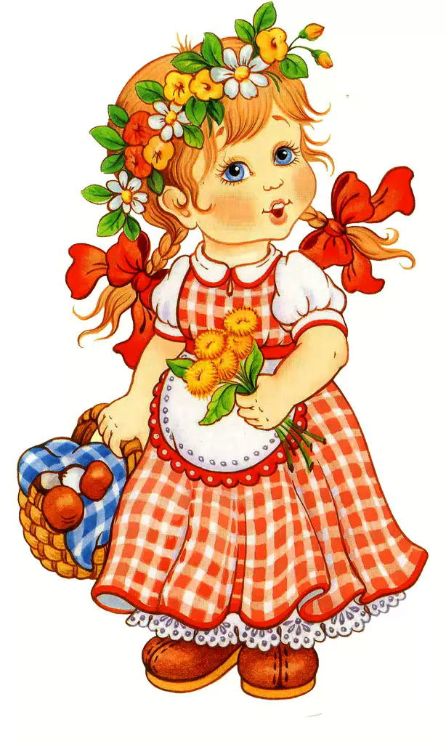
Основная цель, которую ставят педагоги дошкольного воспитания, занимаясь с детьми, - это развитие творческих способностей средствами театрального искусства.
Театральная
деятельность
Театральная деятельность развивает личность ребенка, прививает устойчивый интерес к литературе, театру, совершенствует артистические навыки детей в плане переживания и воплощения образа, побуждает их к созданию новых образов.
Для того чтобы ребенок проявил творчество, необходимо обогатить его жизненный опыт яркими художественными впечатлениями, дать необходимые знания и умения. Чем богаче опыт малыша, тем ярче будут творческие проявления. Поэтому так важно с самого раннего детства приобщить ребенка к музыке, театру, литературе, живописи.
Чем раньше начать развивать детское творчество, тем больших результатов можно достичь.
Знакомить детей с театральной куклой можно начинать в первой младшей группе. Малыши смотрят небольшие кукольные спектакли и драматизации, которые показывают воспитатели и старшие дошкольники. Встреча с театральной куклой помогает детям расслабиться, снять напряжение, создает радостную атмосферу.
Цель работы педагогов в направлении театральной деятельности – сделать жизнь воспитанников интересной и содержательной, наполненной яркими впечатлениями, интересными делами, радостью творчества, стремиться, чтобы навыки, полученные в театрализованных играх, дети смогли применить в повседневной жизни.
Введите в мир театра малыша,
И он узнает, как сказка хороша,
Проникнется и мудростью, и добротой,
И с чувством сказочным пойдет он жизненной тропой.


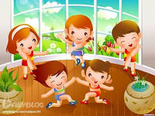
(Музыкально-ритмические движения)
Ритмика
Ритмика – один из видов музыкальной деятельности, в котором содержание музыки, ее характер, образы передаются в движениях. Основой является музыка, а разнообразные физические упражнения, танцы, сюжетно-образные движения используются как средства более глубокого ее восприятия и понимания.
Музыкально-ритмические движения заставляют детей переживать выраженное в музыке. А это в свою очередь оказывает влияние на качество исполнения. Радуясь музыке, ощущая красоту своих движений, ребенок эмоционально обогащается, испытывает особый подъем, жизнерадостность.
В раннем детстве музыкально-ритмическая деятельность малыша выражается в чисто импульсивной реакции на звуки музыки и отличается большой подражательностью. Дети второго и третьего года жизни готовы к самостоятельным музыкально-двигательным выражениям. В играх, отображая внешнюю сторону действий персонажей, они пытаются под влиянием музыки показать их различный характер. На четвертом году жизни малыши могут высказаться об игре, вспоминая ее отдельные моменты. Они способны самостоятельно изменять движения в соответствии с двухчастным музыкальным произведением. Дети пятого года жизни могут делать краткие замечания по поводу музыкально-ритмических игр, упражнений, касаясь тематики, сюжета, меньше говорят о музыке, способны отметить двух- и трехчастную форму в движениях, произвольно изменяя их характер и направление, ощутить выразительность музыкально-игрового образа. Дети шестого года жизни в своих высказываниях пытаются отметить некоторые связи музыки и движения. Дети седьмого года жизни, активно воспринимая музыку, отмечают ее связь с движением, чувствуют выразительные особенности музыкального звучания.

